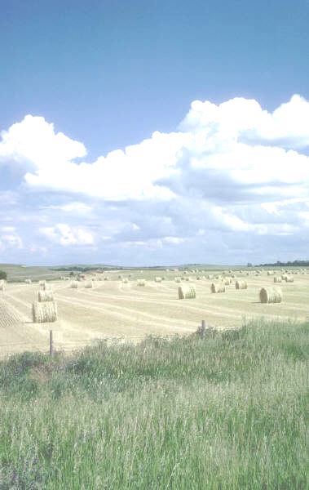
Инвестиционное предложение:
Земельный участок для строительства
объекта производственного назначения
(аг.Замосточье)

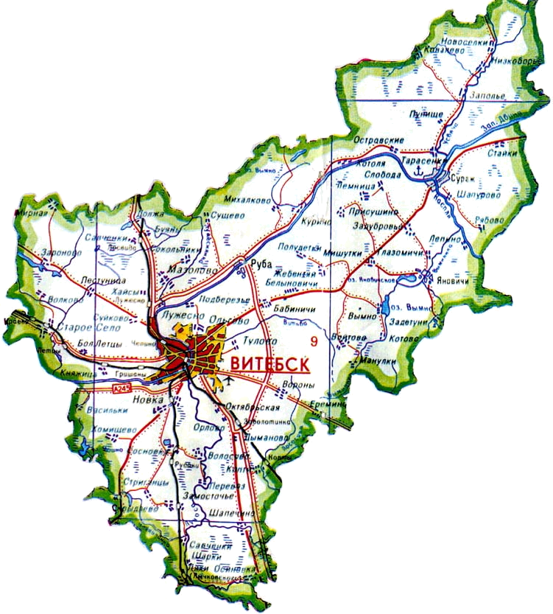

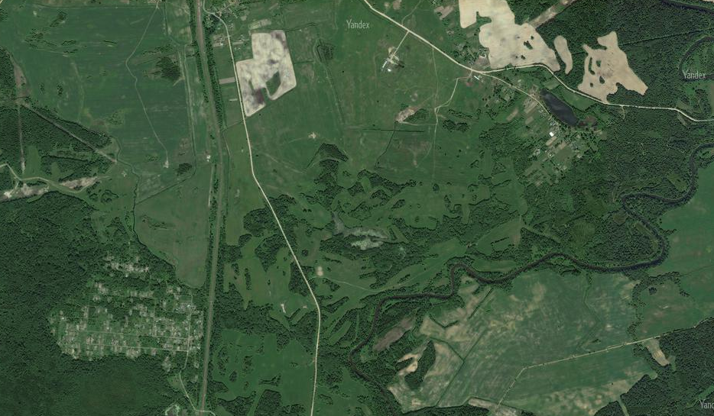

Размещение земельного участка и расстояние до центральных пунктов назначения

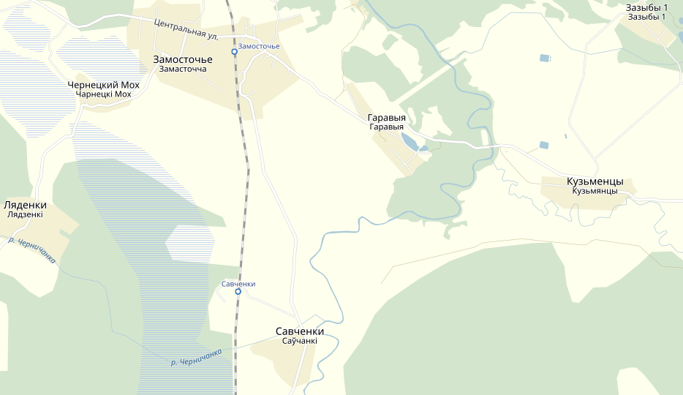
г.Витебск 30 км

ж/д танция «Замосточье» –11 км

Участок для строительства объекта производственного назначения расположен вблизи аг.Замосточье Шапечинского сельсовета Витебского района. Местоположение и функциональное назначение участка - производственная зона.
Общая площадь земельного участка составляет 1,0 га (земли под древесно-кустарниковой растительностью). Земельный участок находится в государственной собственности (Республика Беларусь), предоставляется с аукциона на право заключения договора аренды. Кадастровая стоимость 1 кв.м. земель на 1 сентября 2025 г. года составляет – 1,08 белорусских рублей.

Транспортное сообщение
Земельный участок находится в 10 км от дороги Р-87 Витебск-Орша, в 30 км от г.Витебска, в 3 км от ж/д станции «Замосточье», рядом с железнодорожными путями.

Инфраструктура
Для качественного электроснабжения потребителей необходимо построить ВЛ-10 кВ и КТП. Для газификации земельного участка необходимо строительство газопровода протяженностью 0,5 км.

1. Общая информация
Наименование |  |  | Строительство объекта производственного назначения
Общая площадь (га) |  |  | 1,0 га (земли под древесно-кустарниковой растительностью)
Местоположение | Область |  | Витебская
Местоположение | Район |  | Витебский
Местоположение | Населенный пункт |  | вблизи аг.Замосточье (Шапечинский с/с)
Наименование собственника |  |  | Республика Беларусь
Форма собственности |  |  | ☐ частная |  |  |  | - государственная
Возможные направления использования |  |  | - промышленность |  | ☐ торговля |  |  | ☐ сельскохозяйственное
 |  |  | ☐ услуги |  | ☐ логистика
Способы предоставления участка |  |  | - аренда |  | ☐ пользование |  |  | ☐продажа
Кадастровая стоимость 1 кв.м. на 1 сентября 2025 года |  |  | 1,08 белорусских рублей
Обременение участка/ строения
2. Транспортное сообщение
 |  | Расстояние от объекта (км) |  |  |  | Наименование
Дороги республиканского значения |  | 10 |  |  |  | Р-87 Витебск-Орша
Аэропорт
Железная дорога |  | 3 |  |  |  | ж/д станция «Замосточье»
Наличие подъездных путей |  | имеются
3. Инфраструктура
 |  |  | Расстояние от объекта (км) | Описание (мощность, объем и т.д.)
Электроснабжение |  |  |  | строительство ВЛ-10 кВ и КТП
Газоснабжение |  |  | 4 км | имеется возможность
Областной центр |  |  | 30 | Витебск
Иное (в т.ч. прилегающая инфраструктура: промышленные предприятия, сырьевая база)

